- Mematuhi semua aturan ketika dalam perjalanan bisa membuat kita ….
- aman dan selamat
- kecelakaan dan bahaya
- tersesat dan sendiri

- Bu Guru menyuruh Andi dan Dika tidak berjalan di atas jalan raya.
Karena pejalan kaki sebaiknya berjalan di … agar selamat.
- Trotoar
- lampu lalu-lintas
- tengah jalan

- Perhatikan gambar berikut!
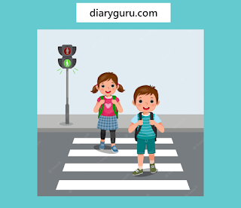
Mereka menyeberang pada garis-garis yang ada di jalan.
Garis-garis tersebut bernama ....
- zebra crossing
- badak crossing
- macan crossing

- Perhatikan gambar berikut!
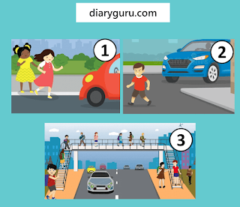
Cara menyeberang jalan yang aman ditunjukkan oleh nomor ....
- 1
- 2
- 3

